Tìm gía trị lớn nhất trong 3 số
Mã giả (pseudo-code)
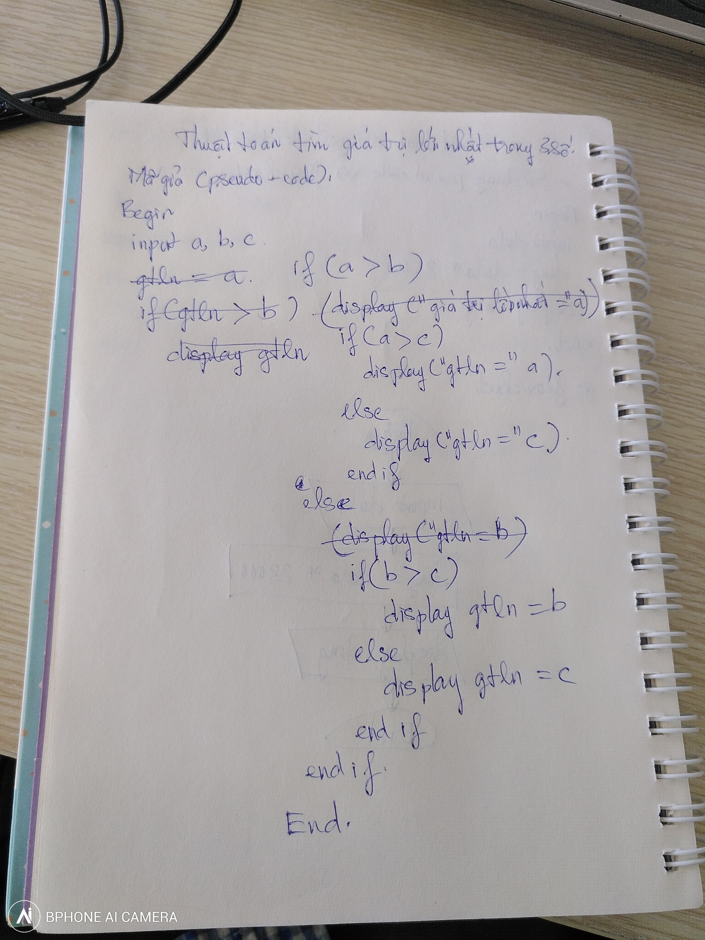
Lưu đồ (Flowchart)
